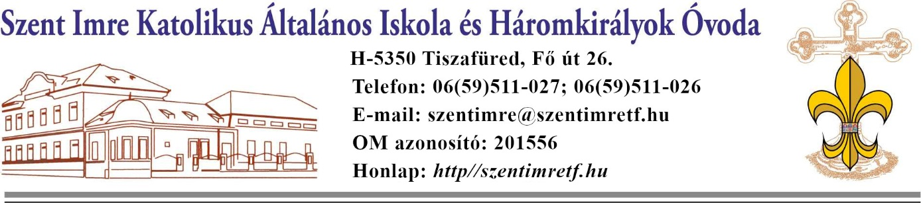
Tisztelt Érdeklődő!
2024. január 1-jétől megszűnik az eljárási illeték illetékbélyeggel való megfizethetőségének lehetősége, helyette a hatóság által közölt számlára történő utalással vagy készpénz átutalási megbízással lehet fizetni. A fel nem használt illetékbélyegek értékének visszatérítésére 2029. december 31-éig lesz lehetőség.
A bizonyítvány másodlat igénylése az alábbiak szerint történik:
A bizonyítvány másodlat kiadásához szükséges írásbeli kérelem alapján, előre egyeztetett időpontban kerül kiállításra/kiadásra.
Időpontot telefonon (+36-59/511-027), vagy e-mailen: szentimretf@gmail.com lehet kérni.
Elveszett általános iskolai bizonyítvány pótlása:
A 20/2012 (VIII.31.) 96.§ 1) bekezdése értelmében a tanuló által elvégzett évfolyamokról a törzslap alapján év végi bizonyítványt kell kiállítani. Ha egy kiállított vagy kiadott érvényes bizonyítvány elveszett vagy megsemmisült, a tulajdonosa kérheti annak pótlását. Az elveszett vagy megsemmisült bizonyítványról – kérelemre – a törzslap alapján bizonyítványmásodlat állítható ki. A 20/2012. (VIII.31.) kormányrendelet 114.§ (1) bekezdése szerint a köznevelés rendszerében kiállított bizonyítványmásodlat az eredeti okirat pótlására szolgáló, a törzslap tartalmával megegyező, a kiállításának időpontjában hitelesített irat. A pótlásra szolgáló másodlat készítését az eredeti bizonyítványt kiállító iskola vagy jogutódja, az iskola jogutód nélküli megszűnése esetén az végzi, akinél a megszűnt iskola iratait elhelyezték (a továbbiakban együtt: kiállító szerv).
A kérelemnek tartalmaznia kell az alábbi adatokat:
Név, születési hely, idő, anyja neve, lakcím, telefonszám, melyik évben és hol végzett, milyen tagozaton, melyik osztályban?
A bizonyítványmásodlat a külön jogszabályban meghatározottak szerint illetékköteles (20/2012. EMMI R. 96. § (6) bekezdés) A 2002. évi XLII. tv. 12. számú mellékletének 8. pontja alapján az iskolai bizonyítvány (…) másolatának, másodlatának kiállításáért 3000 Ft illetéket kell leróni. A PM rendelet 1/A §-a a közigazgatási hatósági eljárási illeték megfizetésére szolgáló számlaként a Kincstár által vezetett eljárási illetékbevételi 10032000-01012107 számlaszámra kell megfizetni. Az ügyintézés határideje általában 8 nap. A kért iratot csak az érintett, vagy annak írásbeli meghatalmazottja, kiskorú esetén a gondviselője személyesen veheti át.
Az illeték megfizetését minden esetben szükséges igazolni a köznevelési intézmény felé. Az igazolásból egyértelműen ki kell derülnie annak, hogy az illetéket kire vonatkozóan, milyen összegben és mely ügyben fizették meg. Ennek hiányában nem áll módunkban igazolást kiállítani és kiadni sem!

